1.1Описание предметной области

Информационная система создается для автоматизации работы кинотеатра. Кинотеатр предлагает различные виды киносеансов, такие как премьеры, художественные фильмы, документальные фильмы и мультфильмы. Основная цель кинотеатра - обеспечить зрителям возможность наслаждаться кинематографом и провести временя с комфортом.

Пользователями информационной системы кинотеатра являются:

- зрители;

- кассиры;

- администраторы.

Зрители имеют возможность воспользоваться следующими функциями системы:

- просмотр расписания киносеансов;

- покупка билетов онлайн или в кассе;

- выбор мест в зале;

- просмотр трейлеров фильмов;

- оценка просмотренных фильмов.

Кассиры имеют доступ к следующим функциям системы:

- продажа билетов;

- управление местами в зале;

- формирование отчетов о продажах.

Администраторы имеют доступ к следующим функциям системы:

- управление расписанием киносеансов;

- управление ценами на билеты;

- управление списком зарегистрированных пользователей;

- генерация отчетов о посещаемости и финансовых показателях.

Основные сущности в системе:

- зрители;

- билеты;

- киносеансы;

- зал;

- сеансы;

У каждого зрителя есть свои атрибуты:

- ID;

- Фамилия;

- Имя;

- Отчество;

- Роль;

- Контактная информация.

У каждого сеанса есть свои атрибуты:

- ID;

- кино;

- зал;

- дата;

- цена;

У каждого билета есть свои атрибуты:

- ID;

- ID сеанса;

- ряд;

- место;

- клиент;

- Контактная информация.

У каждого зала есть свои атрибуты:

- ID;

- кол-во ряд;

- кол-во мест.

У каждого киносеанса есть свои атрибуты:

- ID;

- название фильма;

- время начала сеанса;

- длительность фильма;

- Роль пользователя.

Ограничения в информационной системе:  
- для покупки билета зритель должен быть зарегистрирован в системе;  
- кассиры должны правильно оформлять билеты и принимать оплату от зрителей;  
- администраторы должны следить за актуальностью расписания и цен на билеты.

1.2Описание входной информации

Входная информация служит для осуществления деятельности системы, в которую входят данные пользователя при регистрации.

Информация о пользователе формируется на основе:

- фамилия;

- имя;

- отчество;

- контактная информация.

Так же в системе есть еще одна входная информация, это данные о сеансах, которые формируются на основе:

- кино;

- зал;

- место;

- время;

- зал;

- дата.

Таблица 1.2.1 — Описание входных данных

|  |  |  |
| --- | --- | --- |
| Наименование документа | Дата поступления | Откуда поступает документ |
| Личные данные пользователя | При регистрации | Пользователь |
| Данные о сеансах | При покупке билета | Система |

Описание выходной информации

Выходная информация — информация, которая возникает в результате обработки человеком или устройством входной информации.

Основные требования к выходной информации сводятся к обеспечению

пользователей сайта данными в удобной для них форме.

После обработки всей входной информации на выходе получается документ, содержащий в себе данные о оформленном пользователем заказе на поездку.

1.3Описание выходных документов представлено в таблице 1.2.1

Таблица 1.3.1 — Описание выходных данных

|  |  |  |
| --- | --- | --- |
| Наименование документа | Дата поступления | Откуда поступает документ |
| Билет | При покупке билета | система |

1.4UML диаграммы

UML (с английского аббревиатура расшифровывается как Unified Modeling Language — унифицированный язык моделирования) — это способ наглядно описать архитектуру, проектирование и реализацию комплексных программных систем.

1.4.1Диаграмма прецедентов

Диаграмма прецедентов (диаграмма вариантов использования) -диаграмма, отражающая отношения между актёрами и прецедентами и являющаяся составной частью модели прецедентов, позволяющей описать систему на концептуальном уровне.

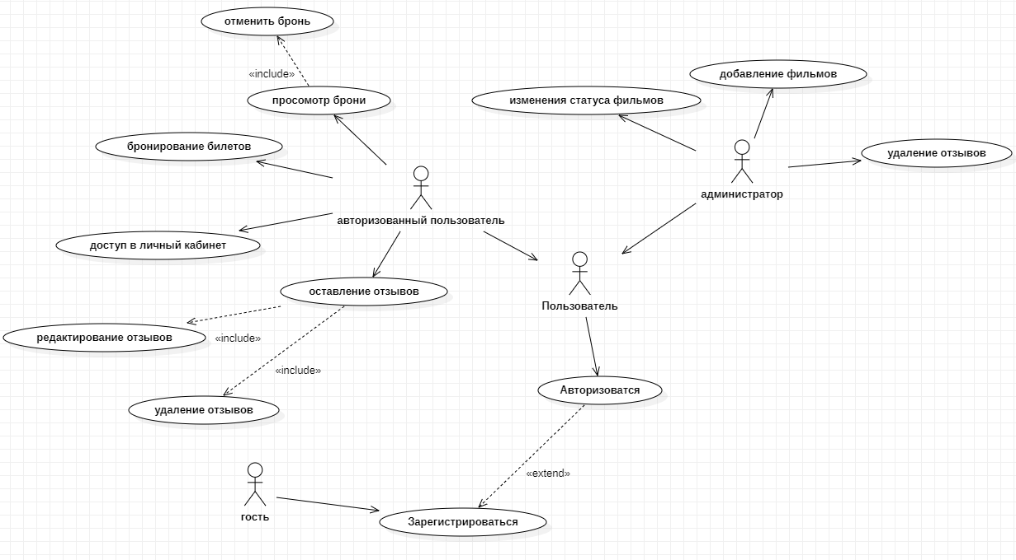

Рисунок 1.4.1 Диаграмма прецедентов

1.4.2Диаграмма классов

Диаграмма классов (англ. class diagram) — структурная диаграмма языка

моделирования UML, демонстрирующая общую структуру иерархии классов системы, их коопераций, атрибутов (полей), методов, интерфейсов и взаимосвязей (отношений) между ними.

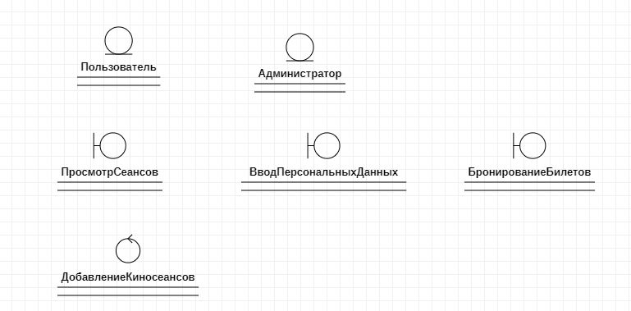

Рисунок 1.4.2 Диаграмма классов

1.4.3Диаграмма деятельности

Диаграмма деятельности (англ. Activity diagram) — структурная диаграмма языка

поведенческая диаграмма языка моделирования UML, которая визуализирует последовательность действий или потоков работ в системе.

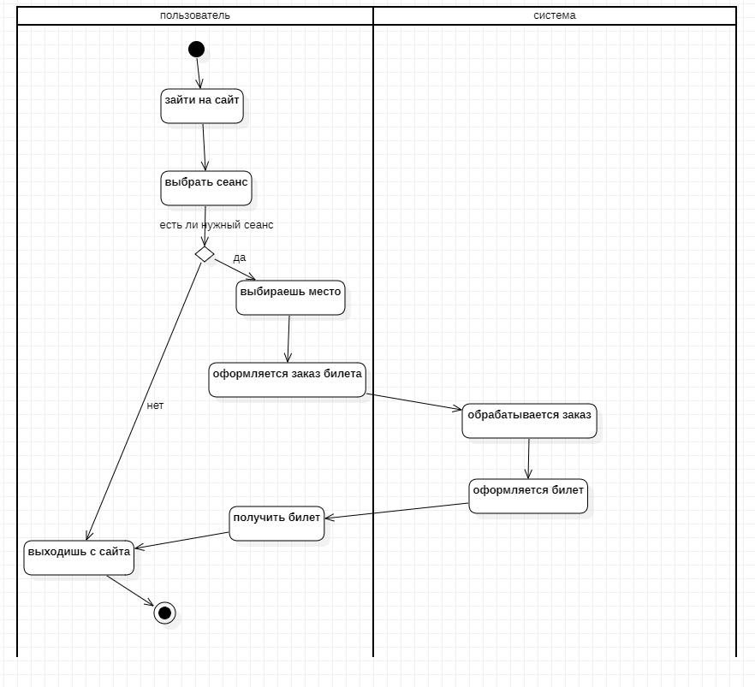

Рисунок 1.4.2 Диаграмма деятельности

1.5 Концептуальное моделирование

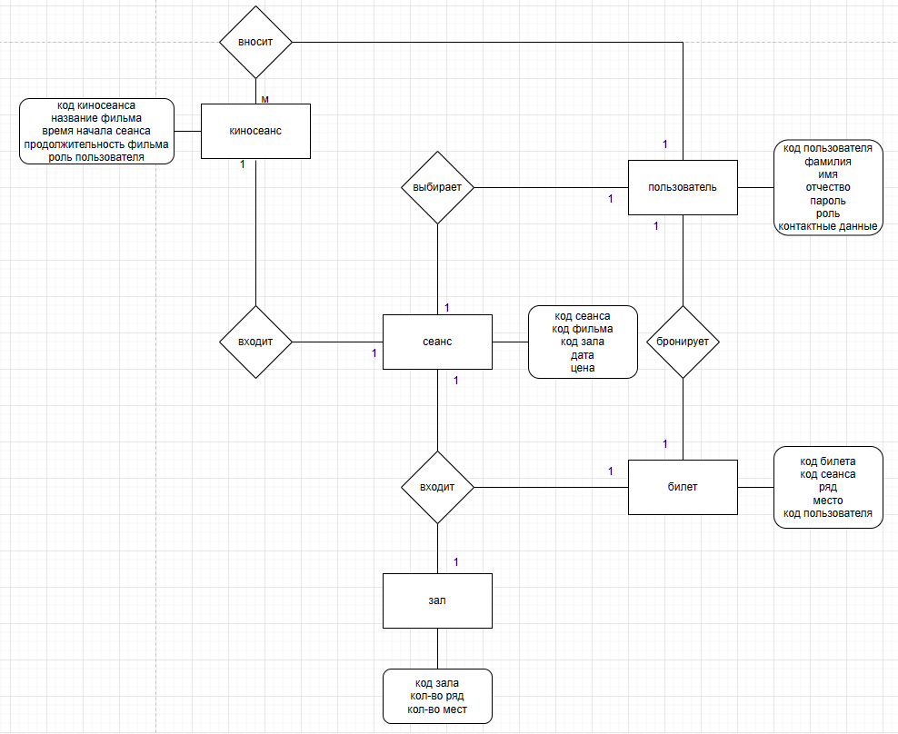

Рисунок 1.5 Логическое моделирование

1.6 Описание структуры БД

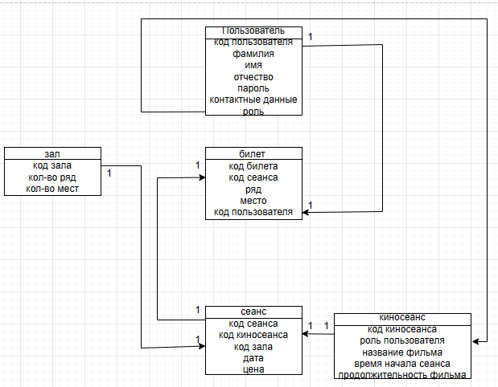

Рисунок 1.6 Описание структуры БД

1.7 Описание структуры БД

1.7.1 Таблица пользователя

|  |  |  |  |
| --- | --- | --- | --- |
| Содержание поля | Имя поля | Тип и длина | Примечание |
| Код пользователя | id_user | Int(11) | Первичный ключ |
| Фамилия | Surname | Varchar(50) | Обязательно поле |
| Имя | Name | Varchar(50) | Обязательно поле |
| Отчество | Patronymic | Varchar(50) | Обязательно поле |
| Телефон | Phone | Varchar(12) | Обязательно поле |
| пароль | Password | Varchar(50) | Обязательно поле |
| роль | Role_user | enum(admin, user) | Обязательно поле |

1.7.2 Таблица зала

|  |  |  |  |
| --- | --- | --- | --- |
| Содержание поля | Имя поля | Тип и длина | Примечание |
| Код зала | Id_hall | Int(11) | Первичный ключ |
| Кол-во ряд | Number_if_rows | Varchar(200) | Обязательно поле |
| Кол-во мест | Number_of_seats | Varchar(200) | Обязательно поле |

1.7.3 Таблица киносеанса

|  |  |  |  |
| --- | --- | --- | --- |
| Содержание поля | Имя поля | Тип и длина | Примечание |
| 1 | 2 | 3 | 4 |
| Код киносеанса | Id_film_session | Int(11) | Первичный ключ |

1.7.3 Таблица киносеанса

|  |  |  |  |
| --- | --- | --- | --- |
| 1 | 2 | 3 | 4 |
| Роль пользователя | Role_user | Int(11) | Вторичный ключ |
| Название фильма | Name_film | Varchar(50) | Обязательно поле |
| Время | Time | Time | Обязательно поле |
| продолжительность | time | Time | Обязательно поле |

1.7.4 Таблица сеанса

|  |  |  |  |
| --- | --- | --- | --- |
| Содержание поля | Имя поля | Тип и длина | Примечание |
| Код сеанса | Id_session | Int(11) | Первичный ключ |
| Код киносеанса | Id_film_session | Int(11) | Вторичный ключ |
| Код зала | Id_hall | Int(11) | Вторичный ключ |
| Дата | Date | date | Обязательно поле |
| цена | price | Decimal(10,0) | Обязательно поле |

1.7.5 Таблица билета

|  |  |  |  |
| --- | --- | --- | --- |
| Содержание поля | Имя поля | Тип и длина | Примечание |
| Код билета | Id_ticket | Int(11) | Первичный ключ |
| Код сессии | Id_session | Int(11) | Вторичный ключ |
| Ряд | Row | Varchar(200) | Обязательно поле |
| место | Seats | Varchar(200) | Обязательно поле |
| Код пользователя | Id_user | Int(11) | Вторичный ключ |

Контрольный пример

Таблица – “Сеанс”

|  |  |  |  |  |  |
| --- | --- | --- | --- | --- | --- |
| № сеанса | Номер билета | Название фильма | зал | Начало сеанса | Продолжительность |
| 1 | 5464 | Неудержимые | 12 | 15:30 | 2:35 |

Таблица – “Билет”

|  |  |  |  |  |  |
| --- | --- | --- | --- | --- | --- |
| Номер билета | № сеанса | Зритель | Цена,р | Место | Ряд |
| 5464 | 1 | Иван Иванов | 350 | 12 | 3 |